安徽职业技术学院2022年分类考试招生网上报名缴费操作指南（电脑端）

1．请使用IE9.0以上、火狐、Google、360等主流浏览器访问：<http://flks.uta.edu.cn>。

2．按照提示输入“考生号/身份证号”、“考生姓名”、“拉验证滑块”进入平台。



3．请认真核对报名信息，确认无误后点击“去缴费”进入“缴费/准考证打印”页面。

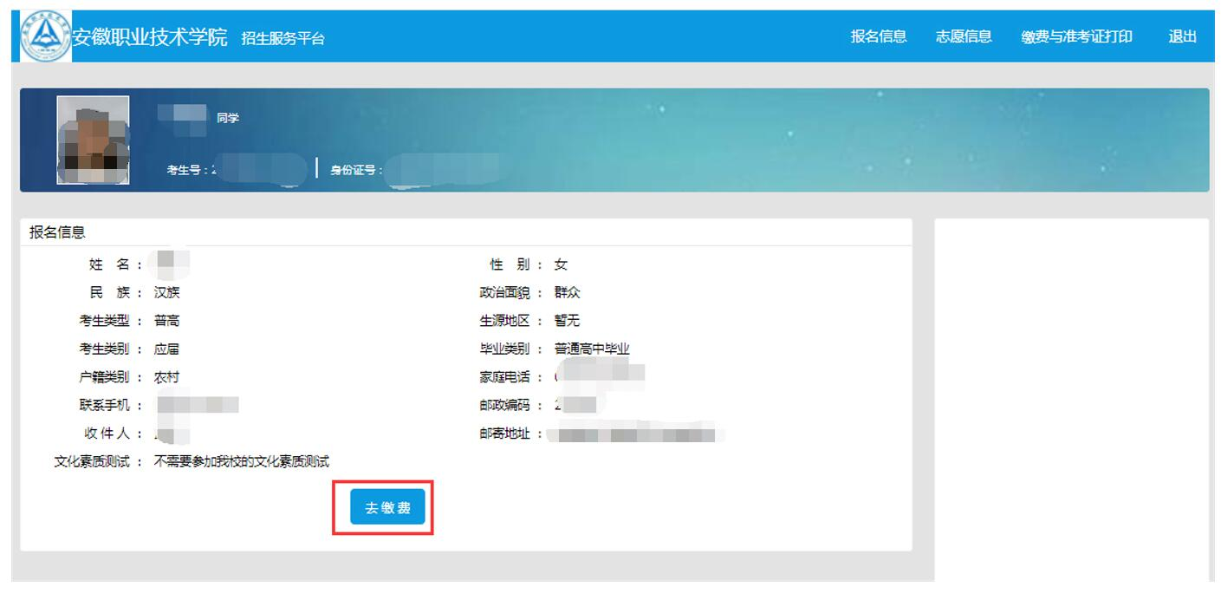

4．“缴费/准考证打印”完成考试费缴纳和准考证下载打印流程，平台根据你的报考信息生成对应的考试类别，选择相应的类别、缴费方式进行缴费。

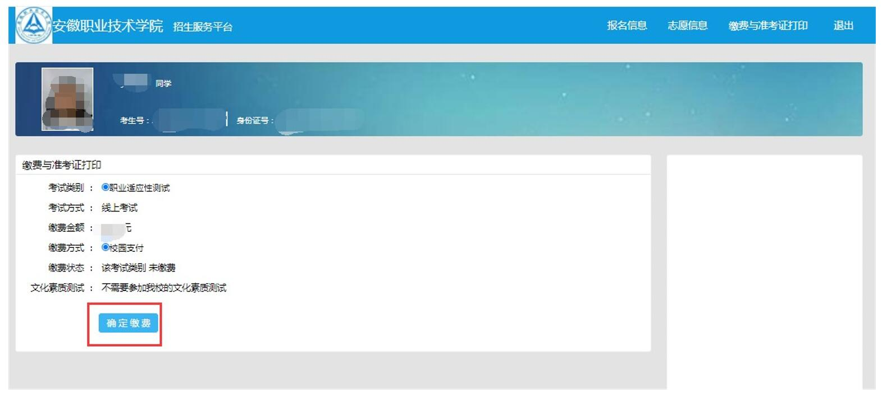

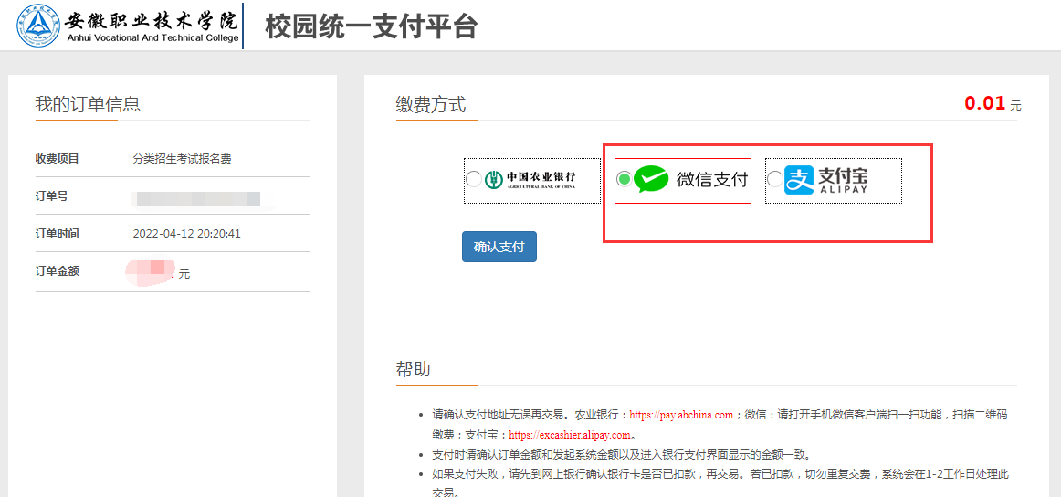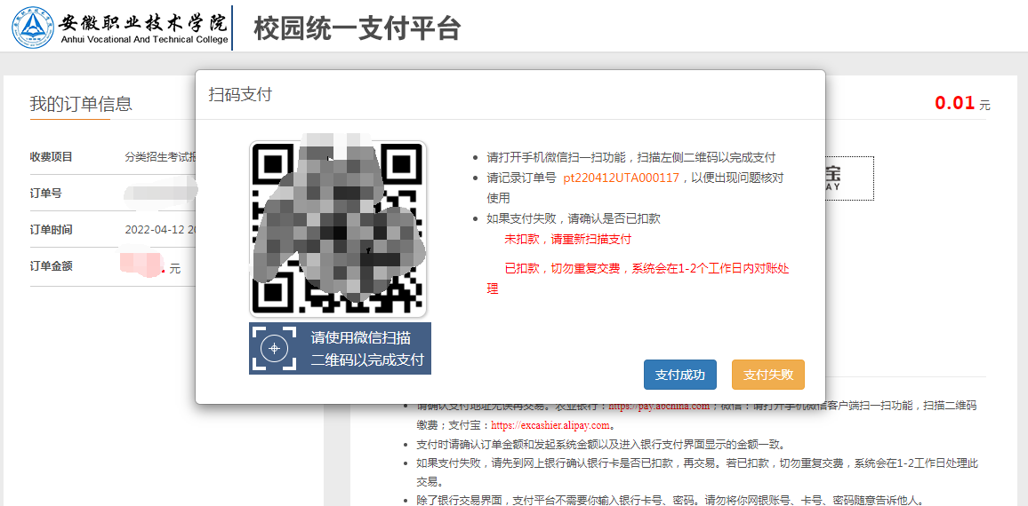

5．缴费完成后，页面自动跳转，系统自动刷新缴费报名信息，显示缴费状态，如是已缴费状态即可进行打印准考证打印。

